Муниципальное бюджетное дошкольное образовательное учреждение детский сад № 8 «Улыбка»

Мастер-класс для педагогов в форме квест-игры
«Использование интерактивного пола Magium в работе с детьми дошкольного возраста»

Разработала:
Глазкова Татьяна Михайловна

Саров
2025
Мастер-класс для педагогов «Использование интерактивного пола Magium в работе с детьми дошкольного возраста»
Цель: Познакомить педагогов с интерактивным полом Magium и его образовательными возможностями, продемонстрировать способы использования оборудования для разных возрастных групп и навыков детей.
Оборудование: интерактивный пол Magium, геометрические фигуры, жетоны, подарки.
Введение
Интерактивный пол Magium преобразует обычные полы в уникальную образовательную платформу, на которой занятия могут проходить как для малышей, так и для детей старшего возраста, принимая во внимание индивидуальные особенности каждого ребенка и его уровень физического развития. Данный интерактивный пол не просто реагирует на нажатия, но и способен определять габариты и цвет геометрических фигур, а также рост ребенка и его движения. Это делает его идеальным инструментом для детских садов, центров раннего развития и школ, где важно учитывать разные уровни развития и потребности детей.
Magium предоставляет возможность организации командных игр, в которых могут участвовать до двадцати человек одновременно. Педагог может легко разнообразить процесс обучения, интегрируя в занятия игры, которые стимулируют речевое, познавательное, художественно-эстетическое, социально-коммуникативное и физическое развитие. Интерактивное поле безопасно для детей и устойчиво к воздействию извне, что делает его идеальным выбором для образовательных учреждений.
С Magium доступны 36 различных игр, каждая из которых нацелена на развитие различных навыков и способностей у детей.
Структура мастер-класса:
Знакомство с оборудование Magium: краткое объяснение о возможностях и настройках интерактивного пола. Педагогам рассказывается, что пол превращает обычное пространство в сенсорную поверхность, которая реагирует на движение детей, их фигуры, и позволяет выполнить интерактивные задания.
Обзор функциональных блоков:
1.Представление «островов», таких как «Чудолесье», «Логикум», «Креативия», «Диагностика», «Облачко», «Зазеркалье».
-Диагностика (диагностические игры)
-Зазеркалье (развитие мышления, зрительного внимания, памяти)
-Логикум (развитие логического мышления, формирование элементарных математических представлений)
-Чудолесье (развитие речи, мышления, сенсорики)
-Креативия (развитие нестандартного мышления, воображения, креативности)
-Облачко (специальный остров для раннего возраста. В нём можно найти игры, направленные на адаптацию детей к ДОО.
2. Ответы на вопросы педагогов.
3. Подготовка к квест-игре.
Ведущий с радостью объявляет об открытии квеста, приветствуя всех участников: "Добро пожаловать в захватывающий мир Magium! Это не просто игра, а настоящая приключенческая история, где вам предстоит раскрыть все секреты и стать мастерами интерактивного пола!
Не забывайте, что победит та команда, которая первой раскроет все тайны Magium! Итак, готовьтесь, впереди вас ждут увлекательные задания!"
Педагогов делят на 2 команды, каждая из которых будет выполнять задание на разных островах.
Педагоги придумывают названия своих команд.
4. Этапы квест-игры.
- Этап 1: Остров «Чудолесье» (Игра «Лесная книга)
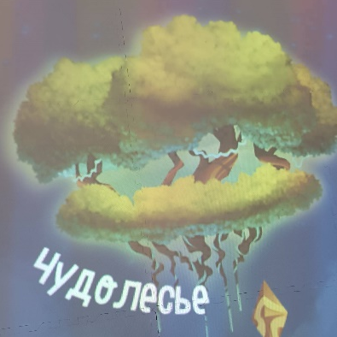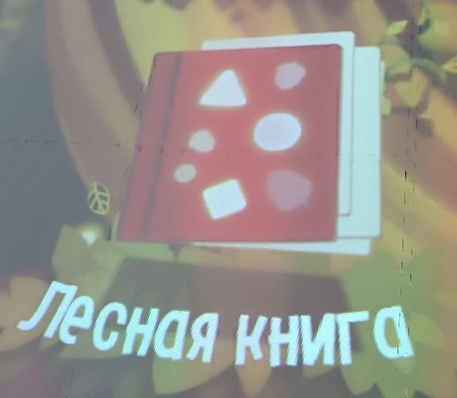
На экране появляются книжные листочки. Задача педагогов собирать листочки по порядку от большего к меньшему.

- Этап 2: Остров «Чудолесье» (Игра «Запомни»)
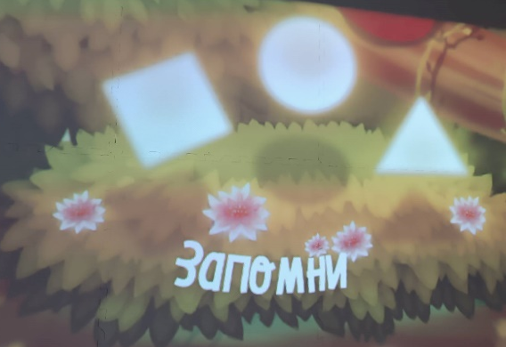
На экране появляются фигуры в определённом порядке. Через время они исчезают. Задача педагогов: выложить фигуры такого же цвета и формы в те места, где они находились ранее.
- Этап 3: Остров «Зазеркалье» (Игр «Ледяной шифр»)
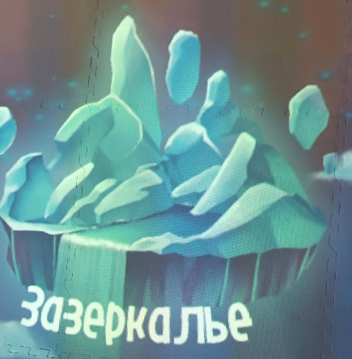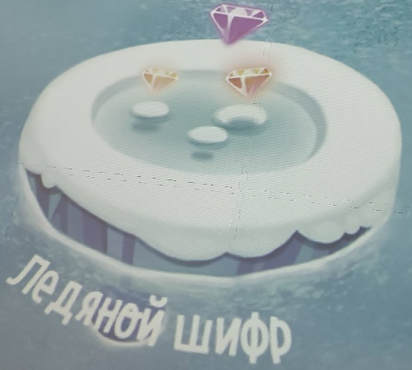
Педагогам необходимо выложить фигуры таким образом, чтобы они соответствовали заданию. Если в задании зелёный круг с цифрой 1, значит фигуру нужно положить на пересечении зелёного цвета и цифры 1.
- Этап 4: Остров «Зазеркалье» (Игра «Наряди пингвина»)
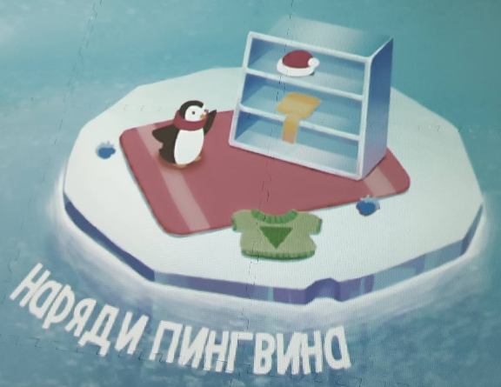
Пингвин сбирается на бал к Снежной Королеве. Для того, чтобы помочь ему одеться, нужно выкладывать нужные геометрические фигуры в пустую область, которая соответствует той или иной части одежды.

- Этап 5: Остров «Логикум» (Игра «Символы на песке»)
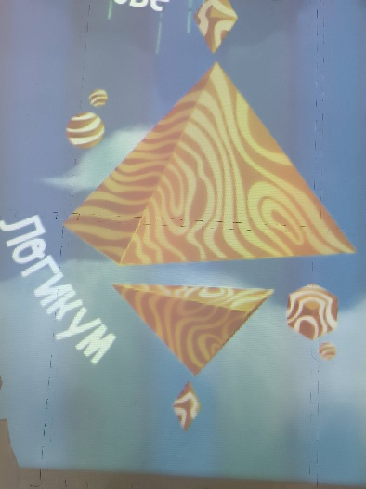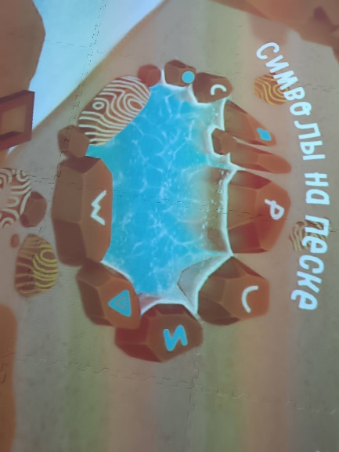
Для каждого символа есть своя фигура. Педагогам нужно выкладывать фигуры на символ по порядку.
- Этап 6: Остров «Логикум» (Игра «Судоку»)
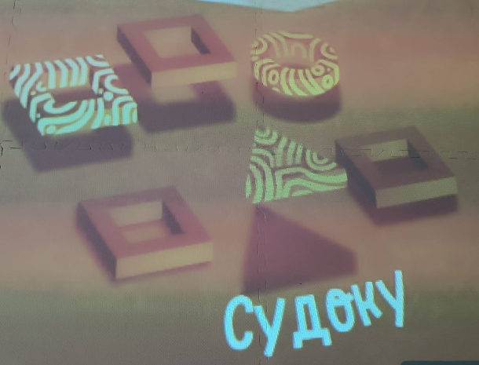
Логическая игра-головоломка. Для каждого символа есть своя фигура. Нужно выкладывать фигуры на символ по порядку.
После каждого испытания победившей команде даётся жетон. Та команда, которая набрала большее количество жетонов победила.
5. Заключение и обсуждение.
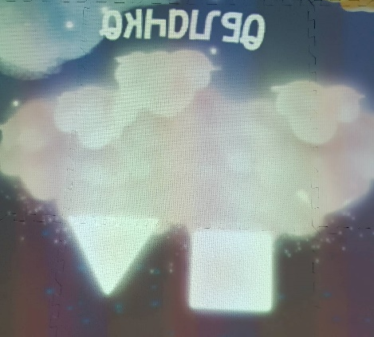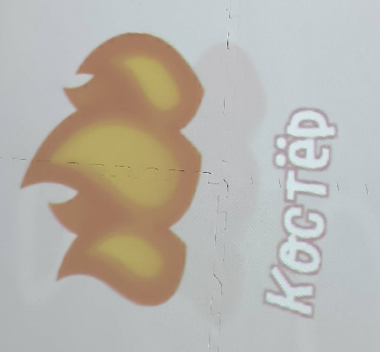
- Остров «Облачко». Игра «Костер». На поле разбросан хворост, педагоги собирают его, дотрагиваясь руками, хворост отправляется в центр поля-костровище. Далее разжигается костер. Все садятся вокруг него и обсуждают, как прошло задание, делятся впечатлениями и обсуждают, как можно адаптировать задания для различных возрастных групп и особых потребностей.
Теперь, когда мы имели возможность подробнее познакомиться с интерактивным полом Magium, предлагаю обсудить наши впечатления и идеи. Мне кажется, что одной из самых ценных возможностей Magium является широкий спектр игр, которые охватывают разные образовательные области. Например, игры с фигурами, такие как "Геометрические загадки", отлично способствуют развитию пространственного мышления и логики у детей. Кроме того, они помогают улучшить мелкую моторику, что особенно важно для младших групп. Я думаю, что такие занятия могут быть очень полезными, поскольку дети, играя, развивают важные навыки без особого напряжения.
Подвижные игры из блока «Чудолесье» тоже не менее интересны. Они нацелены на развитие координации движений и реакции. Это очень важно, особенно для детей, которые могут быть немного неуклюжими или нуждаются в дополнительной физической активности. Я считаю, что каждый из этих блоков игр может приносить разные результаты. Например, в блоке "Геометрические загадки" дети могут научиться различать фигуры и их свойства, а в «Чудолесье» — развивать командный дух и улучшать физическую подготовку.
Что касается применения Magium в повседневной работе с детьми, то я вижу огромные возможности. Интерактивный пол можно использовать в различных занятиях, например, на уроках математики, где дети смогут не только решать задачи, но и физически взаимодействовать с материалом. Развитие речи и изучение окружающего мира также могут проходить через активные игры, что сделает обучение более увлекательным. Мне интересно, как другие коллеги видят это применение.
- Ответы на вопросы: ведущий отвечает на вопросы педагогов и объясняет, как можно усложнять или упрощать задания на полу Magium, чтобы поддерживать интерес и адаптировать их к образовательным потребностям каждого ребёнка.
6. Поздравление победителей.
"Поздравляем победителей, вы показали отличные навыки и командный дух!" Все участники получают небольшие призы за активное участие и старания, создавая атмосферу веселья и дружбы. "Каждый из вас — победитель, потому что вы принимали участие в этом замечательном квесте!"

